一、冠德石油+小程序（2个）

1.发票开具成功通知

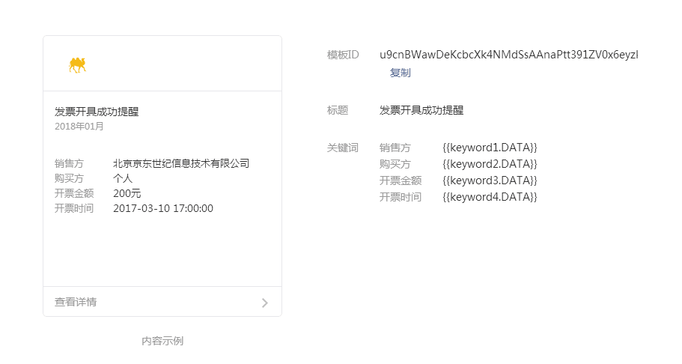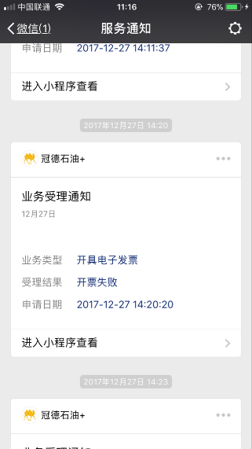

2.业务受理通知

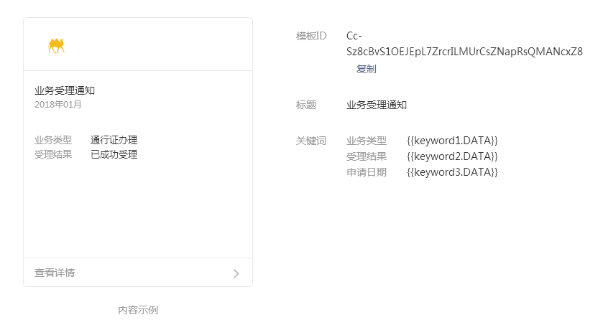

二、省钱付小程序（1个）

1.充值成功通知（暂未使用）

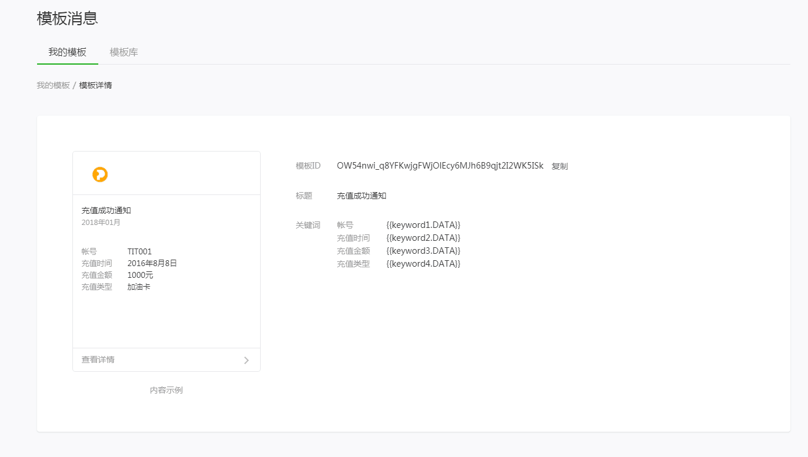

三、冠德石油公众号（25个）

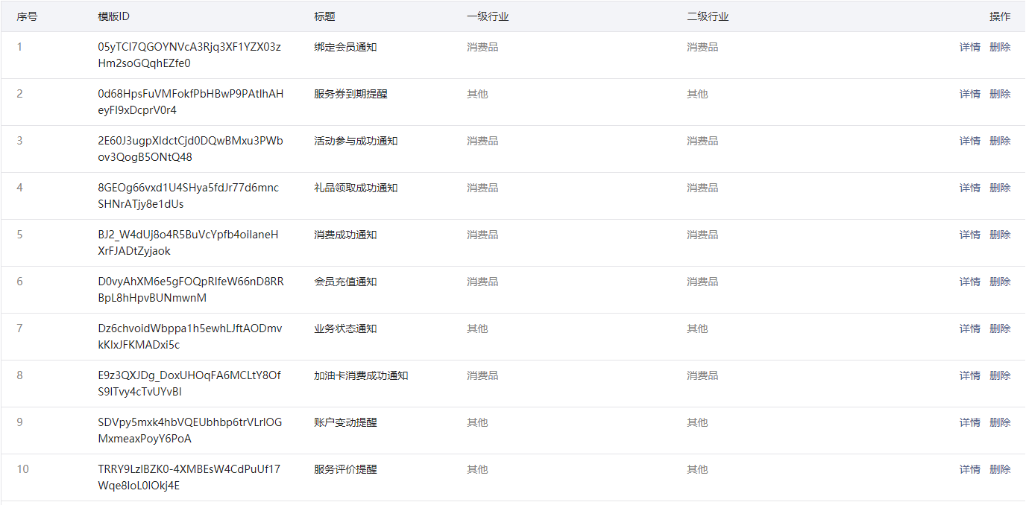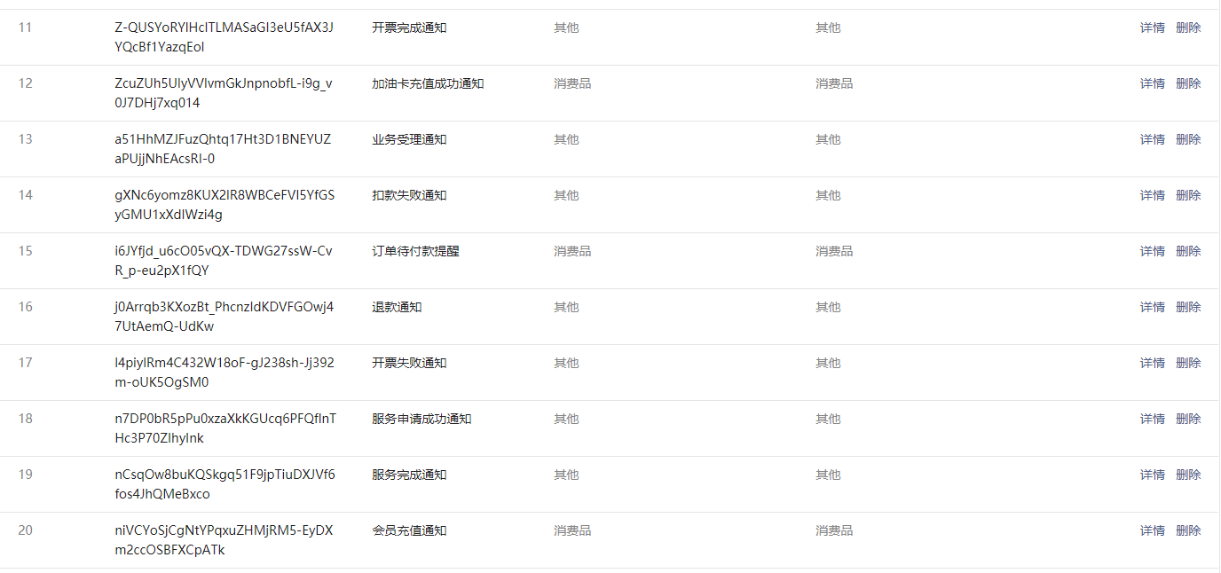

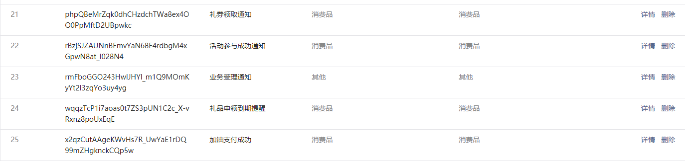

1 05yTCI7QGOYNVcA3Rjq3XF1YZX03zHm2soGQqhEZfe0 绑定会员通知

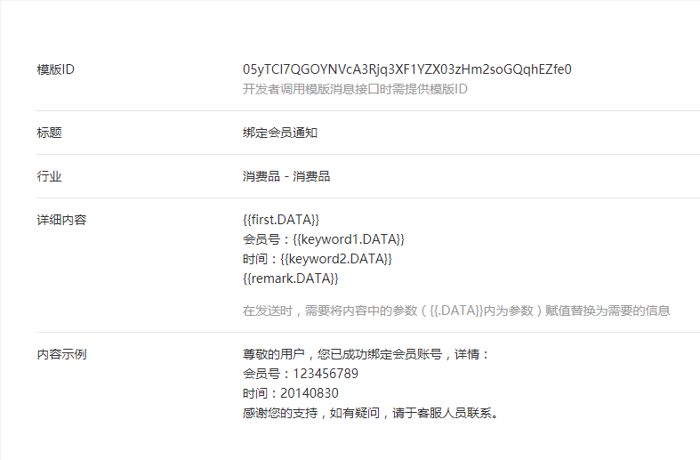

2 0d68HpsFuVMFokfPbHBwP9PAtlhAHeyFI9xDcprV0r4 服务券到期提醒

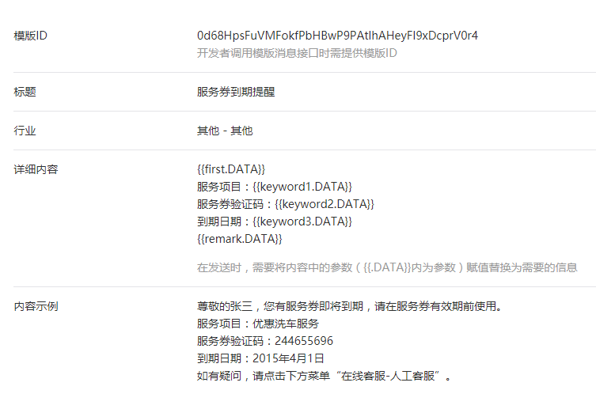

3 2E60J3ugpXIdctCjd0DQwBMxu3PWbov3QogB5ONtQ48 活动参与成功通知

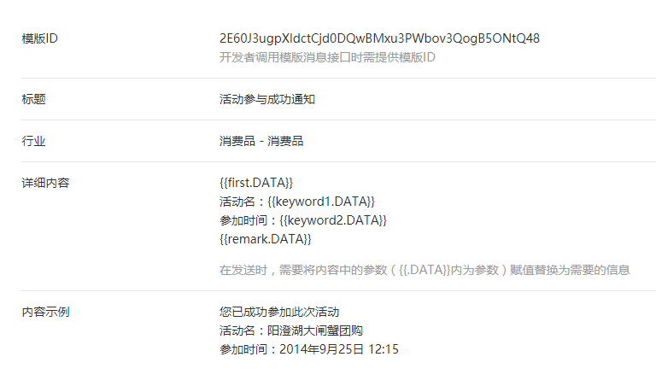

4 8GEOg66vxd1U4SHya5fdJr77d6mncSHNrATjy8e1dUs 礼品领取成功通知

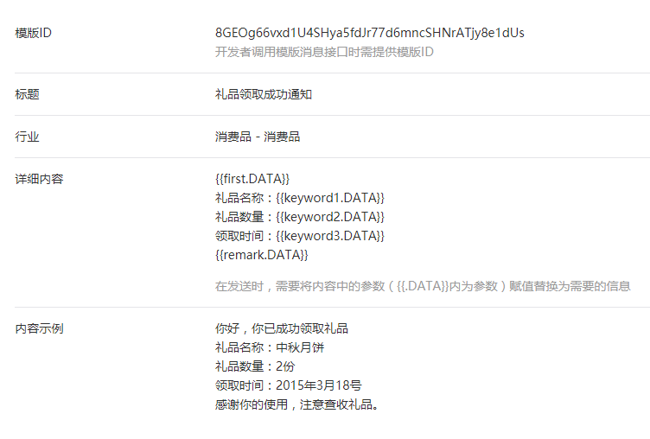

5 BJ2_W4dUj8o4R5BuVcYpfb4oiIaneHXrFJADtZyjaok 消费成功通知

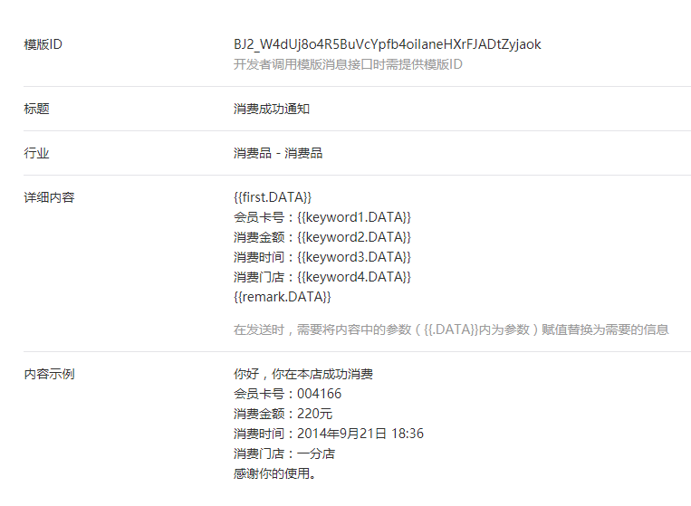

6 D0vyAhXM6e5gFOQpRlfeW66nD8RRBpL8hHpvBUNmwnM 会员充值通知

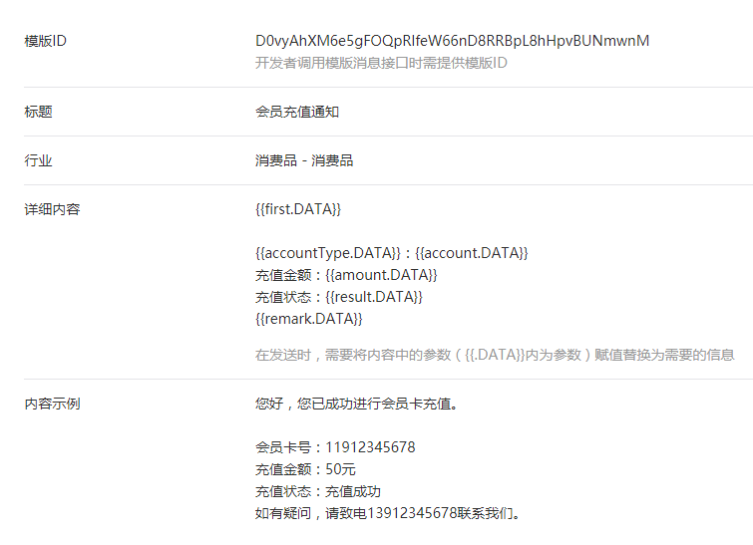

7 Dz6chvoidWbppa1h5ewhLJftAODmvkKIxJFKMADxi5c 业务状态通知

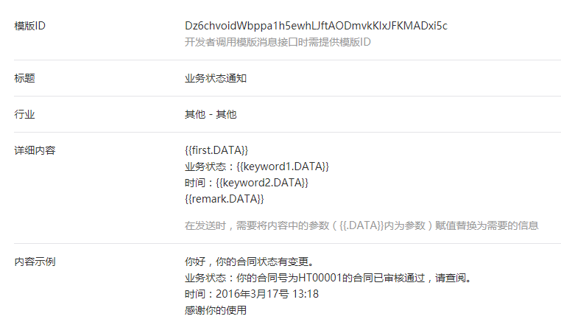

8 E9z3QXJDg_DoxUHOqFA6MCLtY8OfS9lTvy4cTvUYvBI 加油卡消费成功通知

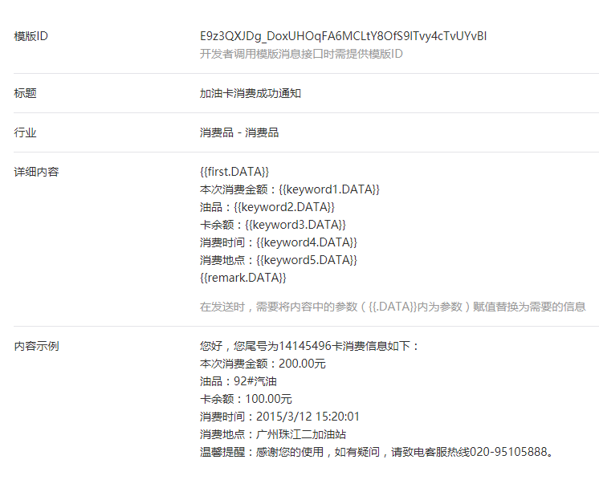

9 SDVpy5mxk4hbVQEUbhbp6trVLrlOGMxmeaxPoyY6PoA 账户变动提醒

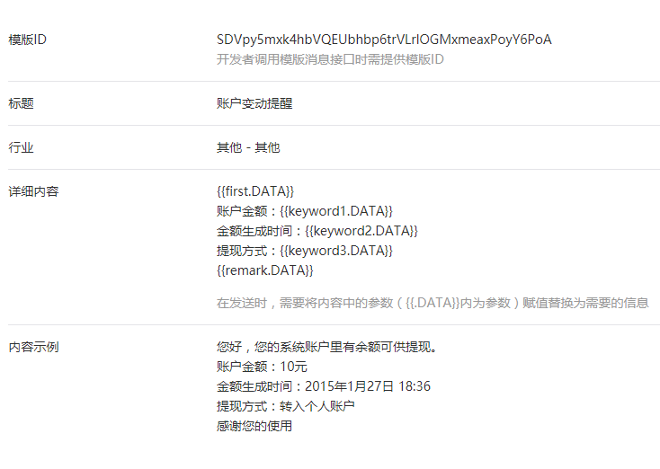

10 TRRY9LzlBZK0-4XMBEsW4CdPuUf17Wqe8loL0lOkj4E 服务评价提醒

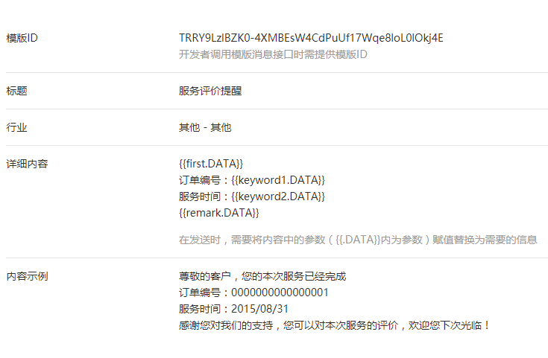

11 Z-QUSYoRYlHcITLMASaGI3eU5fAX3JYQcBf1YazqEoI 开票完成通知

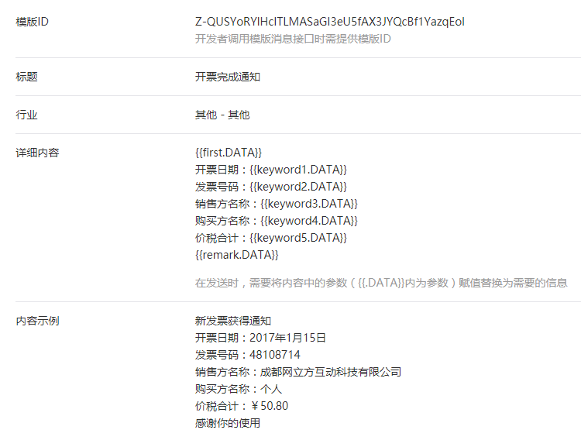

12 ZcuZUh5UlyVVlvmGkJnpnobfL-i9g_v0J7DHj7xq014 加油卡充值成功通知

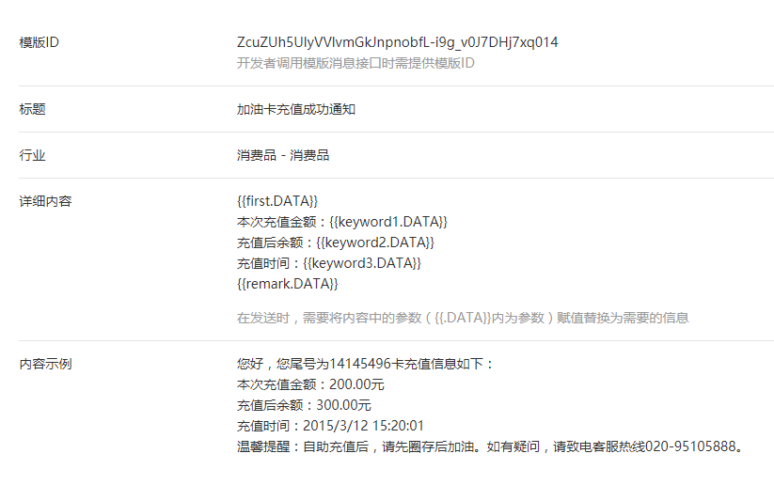

13 a51HhMZJFuzQhtq17Ht3D1BNEYUZaPUjjNhEAcsRI-0 业务受理通知

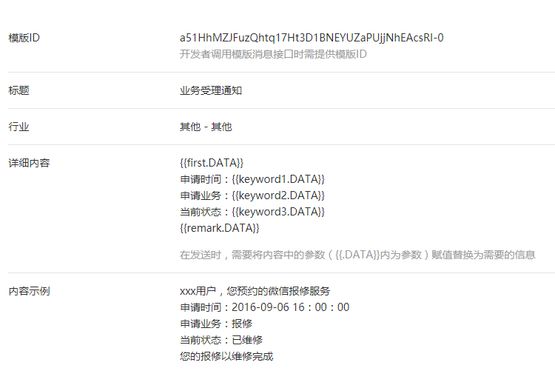

14 gXNc6yomz8KUX2lR8WBCeFVI5YfGSyGMU1xXdIWzi4g 扣款失败通知

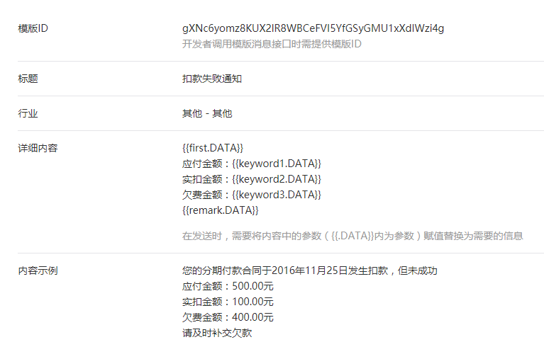

15 i6JYfjd_u6cO05vQX-TDWG27ssW-CvR_p-eu2pX1fQY 订单待付款提醒

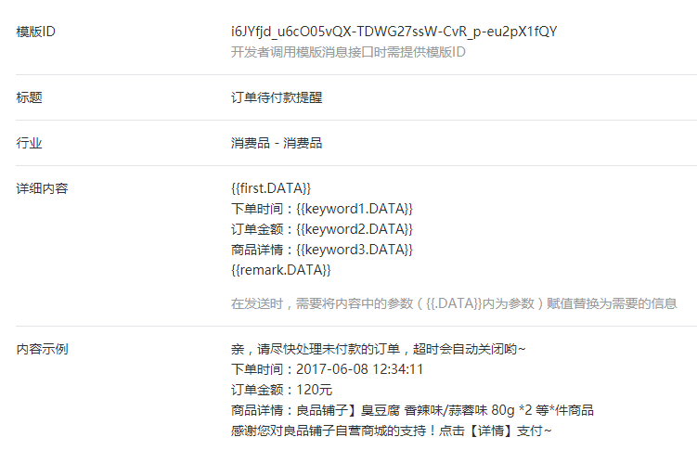

16 j0Arrqb3KXozBt_PhcnzIdKDVFGOwj47UtAemQ-UdKw 退款通知

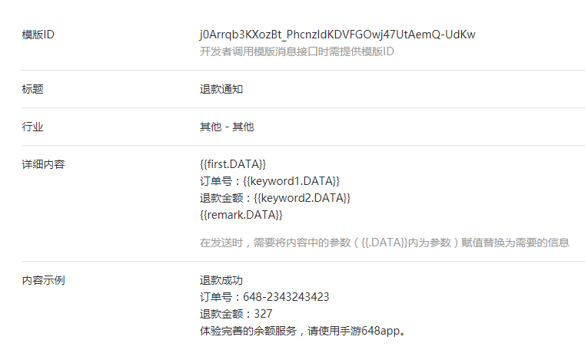

17 l4piylRm4C432W18oF-gJ238sh-Jj392m-oUK5OgSM0 开票失败通知

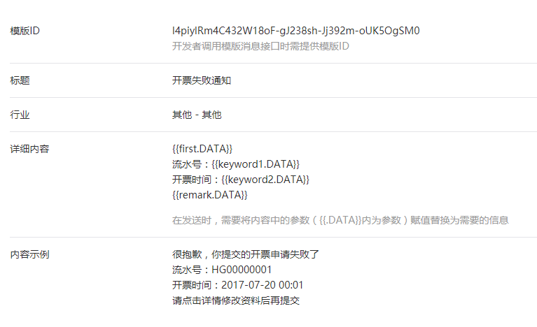

18 n7DP0bR5pPu0xzaXkKGUcq6PFQflnTHc3P70ZIhyInk 服务申请成功通知

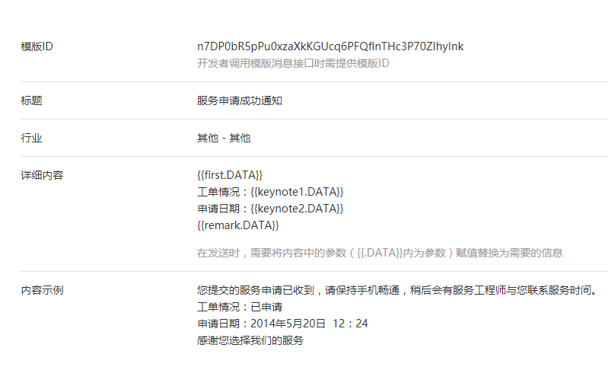

19 nCsqOw8buKQSkgq51F9jpTiuDXJVf6fos4JhQMeBxco 服务完成通知

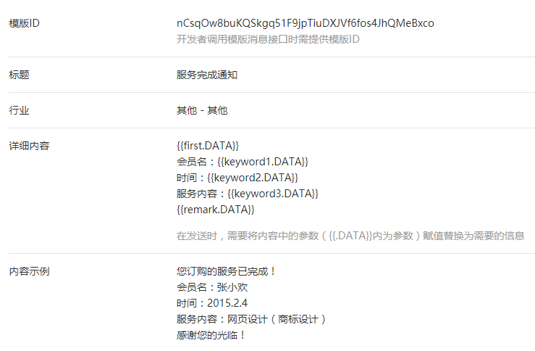

20 niVCYoSjCgNtYPqxuZHMjRM5-EyDXm2ccOSBFXCpATk 会员充值通知

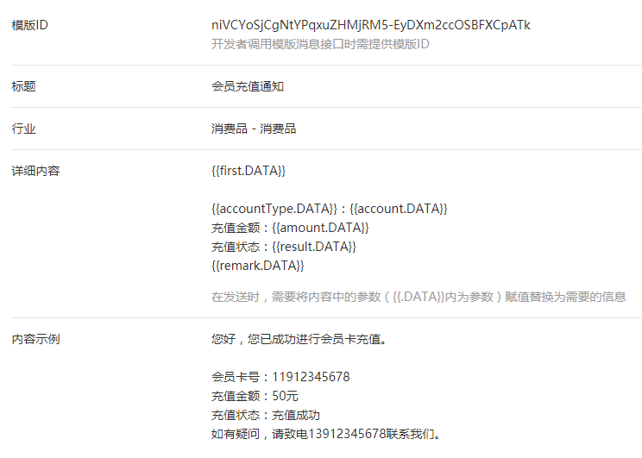

21 phpQBeMrZqk0dhCHzdchTWa8ex4OO0PpMftD2UBpwkc 礼券领取通知

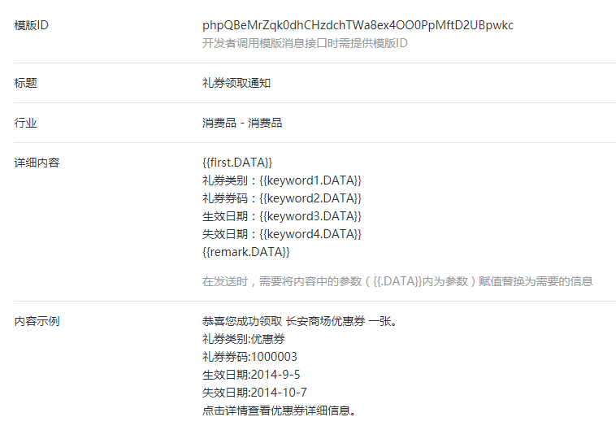

22 rBzjSJZAUNnBFmvYaN68F4rdbgM4xGpwN8at_I028N4 活动参与成功通知

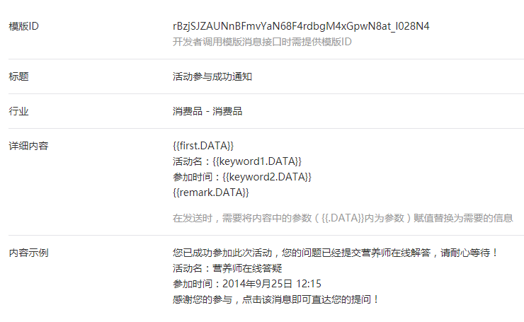

23 rmFboGGO243HwIJHYl_m1Q9MOmKyYt2I3zqYo3uy4yg 业务受理通知

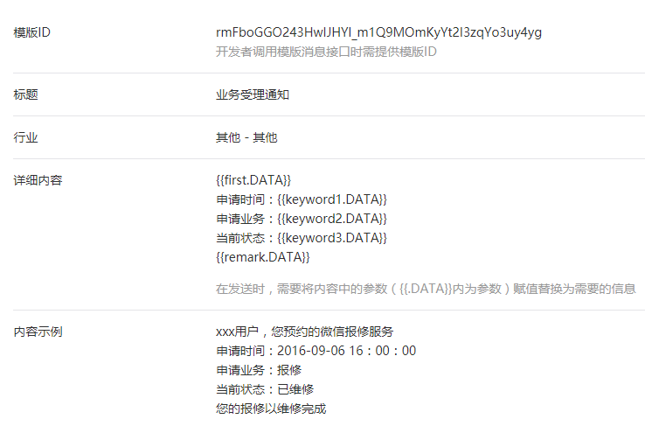

24 wqqzTcP1i7aoas0t7ZS3pUN1C2c_X-vRxnz8poUxEqE 礼品申领到期提醒

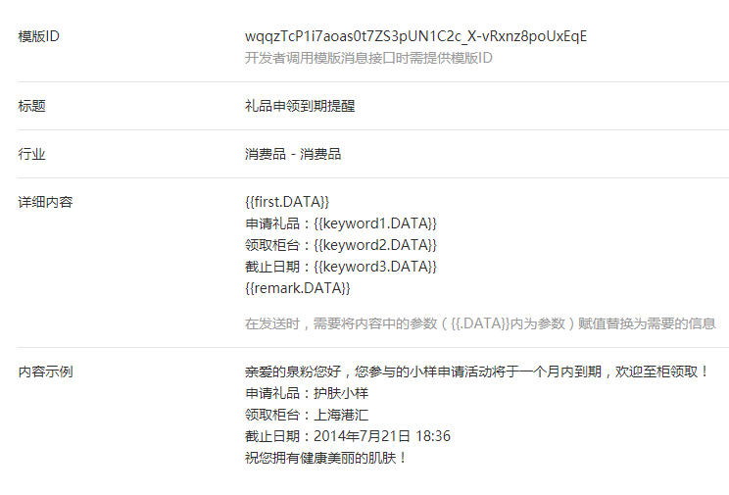

25 x2qzCutAAgeKWvHs7R_UwYaE1rDQ99mZHgknckCQp5w 加油支付成功

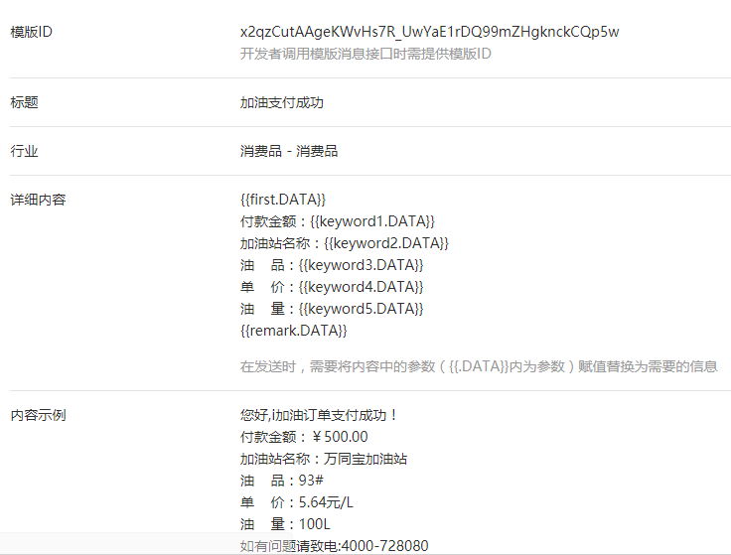

四、业务场景中的模板消息

1.（1）顾客加油支付成功

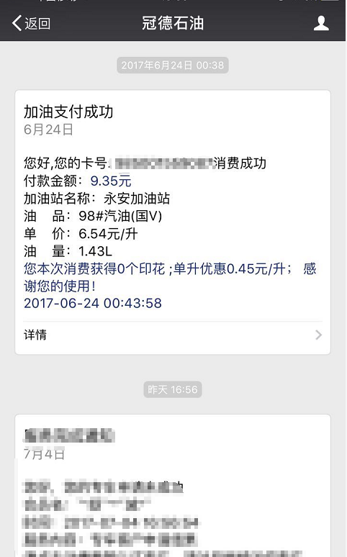

（2）获得现金券（公众号券、小程序券）

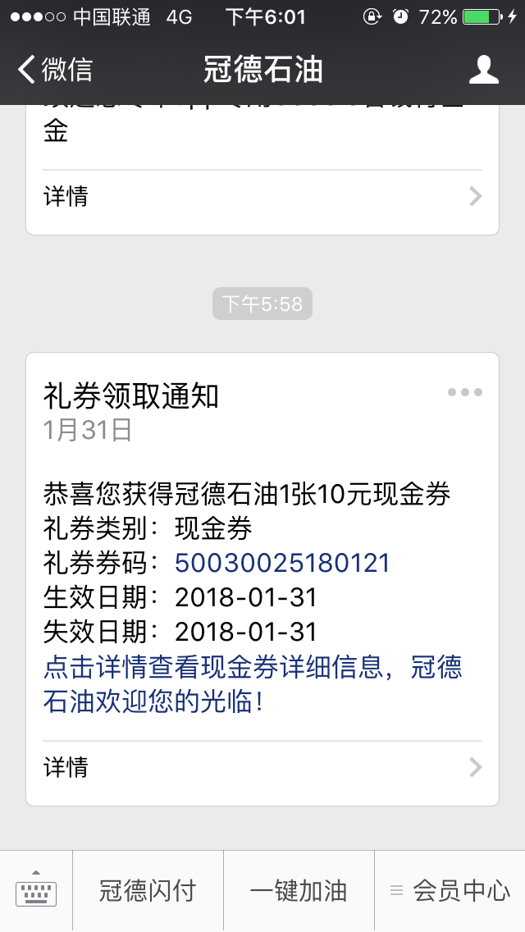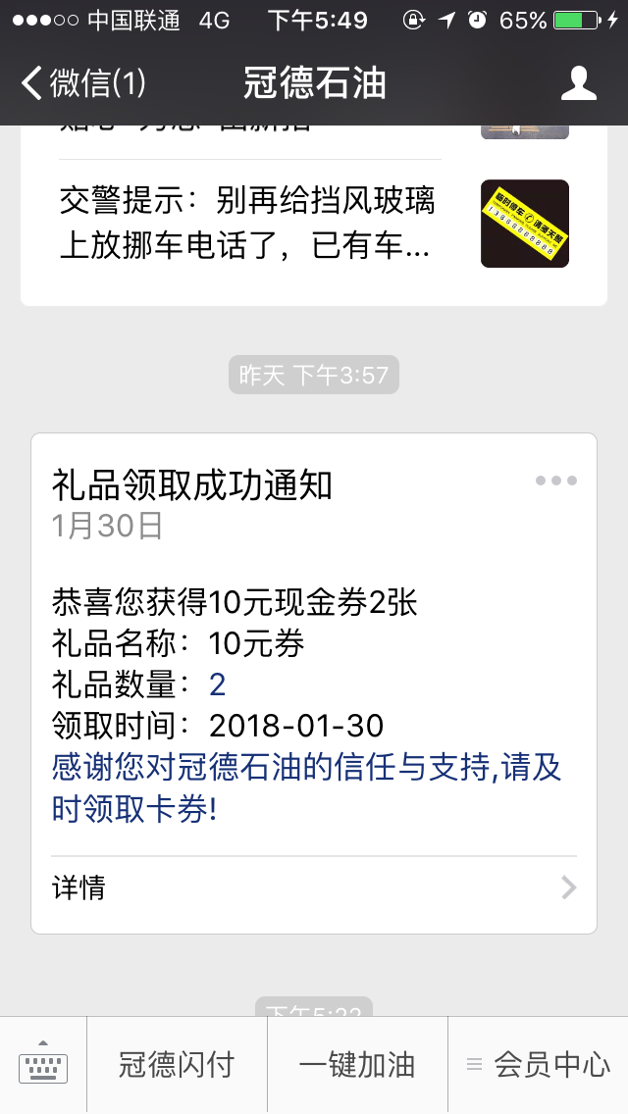

2.省钱付

（1）审核成功，成为省钱付用户

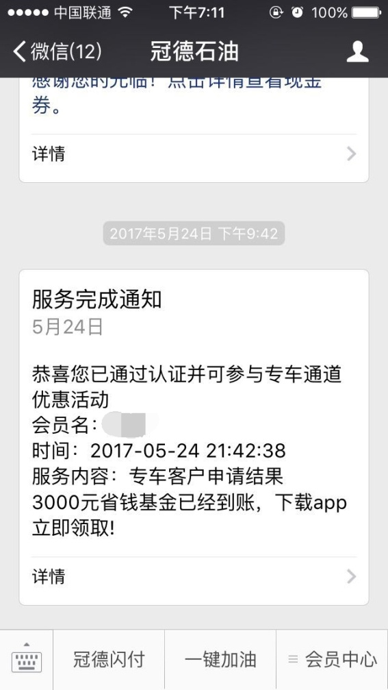

（2）注销省钱付

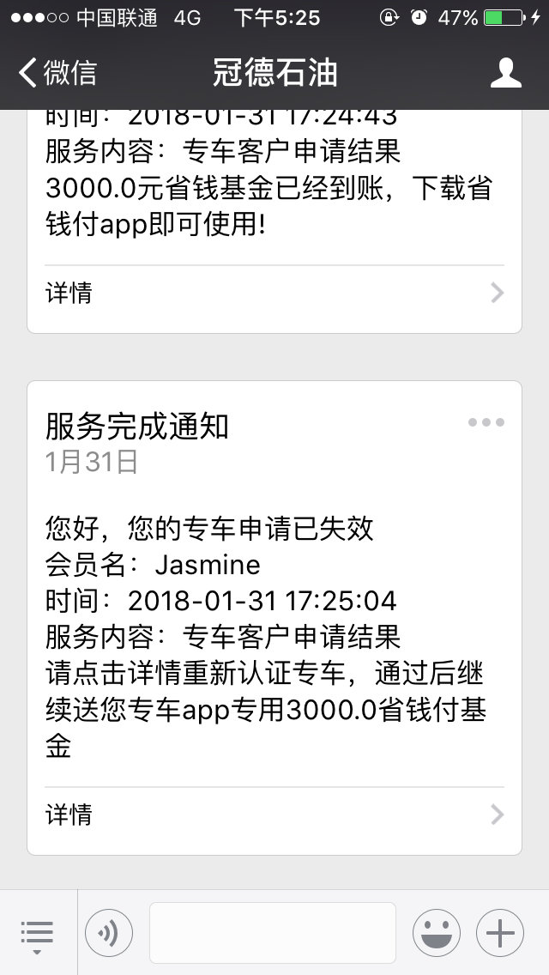

（3）邀请好友成功注册省钱付

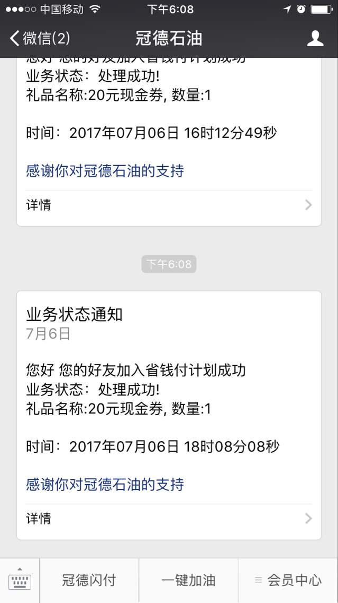

（4）省钱付车牌修改成功/失败

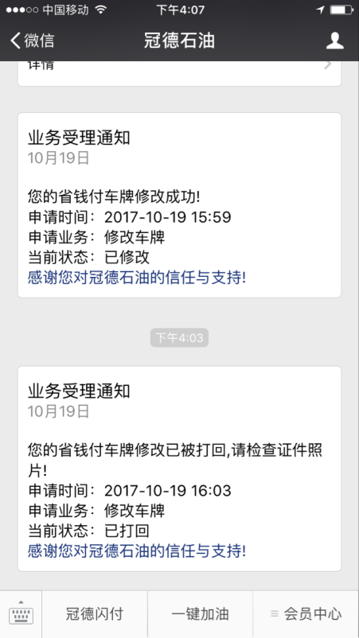

3.秒付

（1）秒付开通业务受理通知

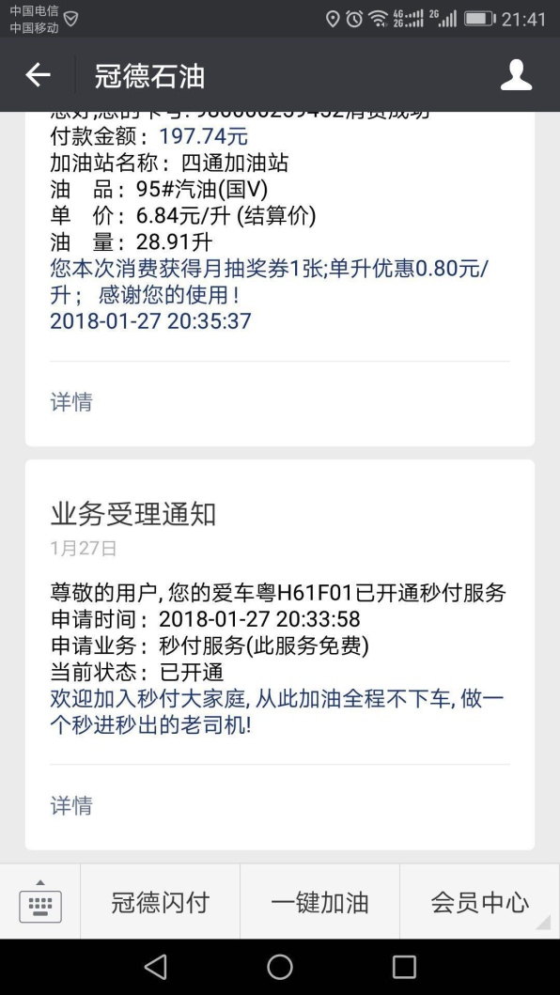

（2）秒付待付款申请

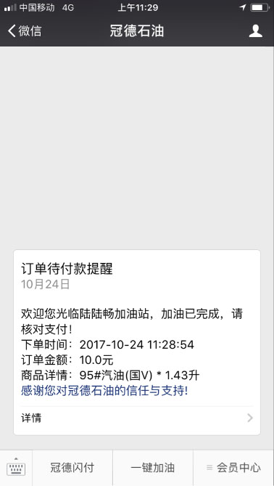

（2）开通自动支付

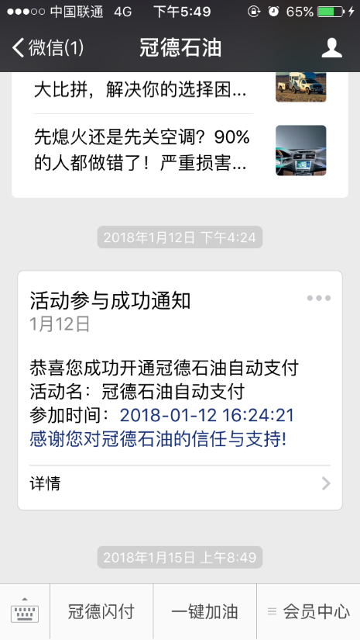

（3）自动支付——现场确认

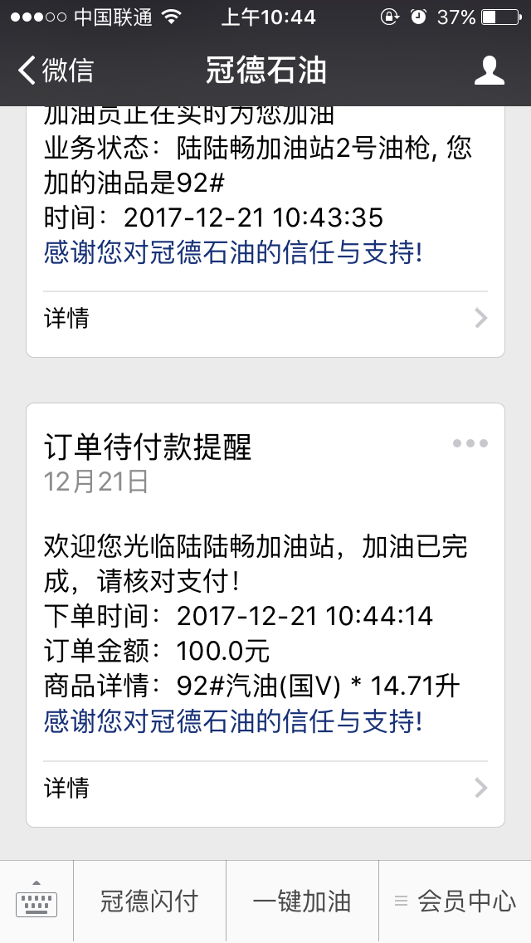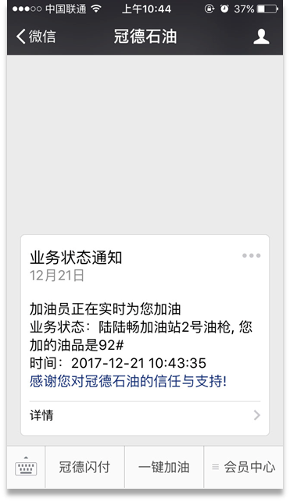

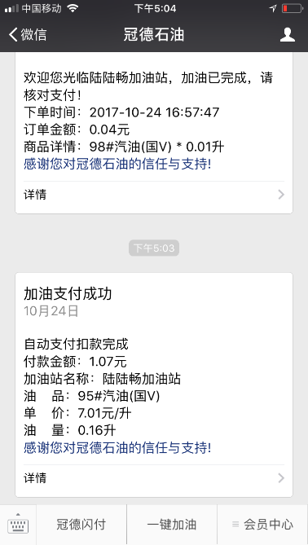

（4）省钱付待付款提醒



（5）退款通知

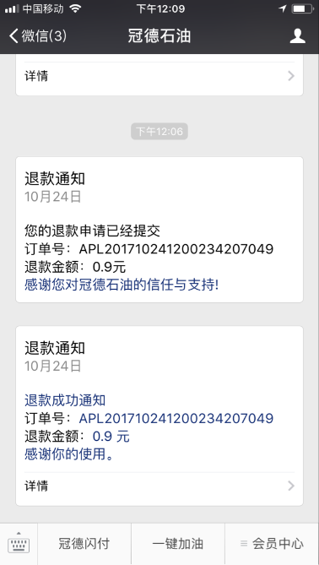

4.扫码赠券礼品领取成功通知

